1. 前提条件，需要安装好nodejs和npm
2. 进入项目文件夹,打开终端(需要管理员权限)

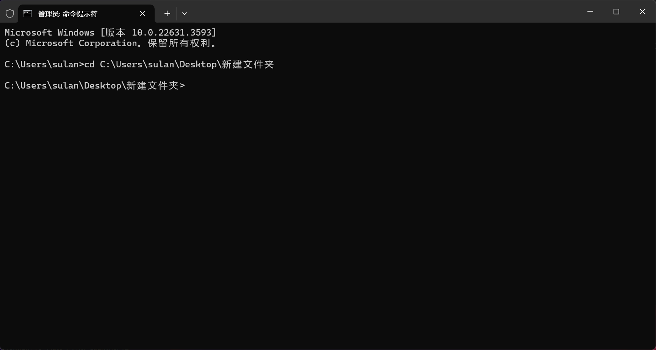

1. 创建Vue项目(输入:“vue create 项目名称”)项目名称需要用英文
2. 选择版本,不管，直接回车。

(没图片，我懒得截图了)

5.这样项目就已经创建好了(其中“npm run serve”是启动命令)

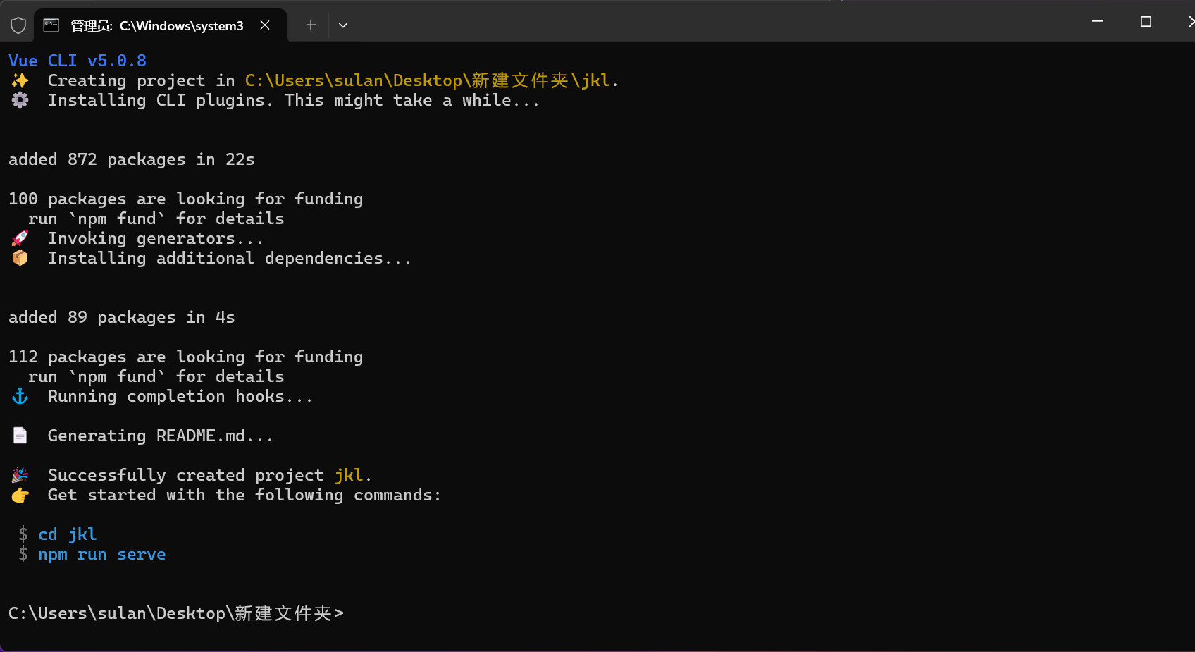

1. 返回项目文件夹，就可以看到刚创建好的就是这样子vue项目

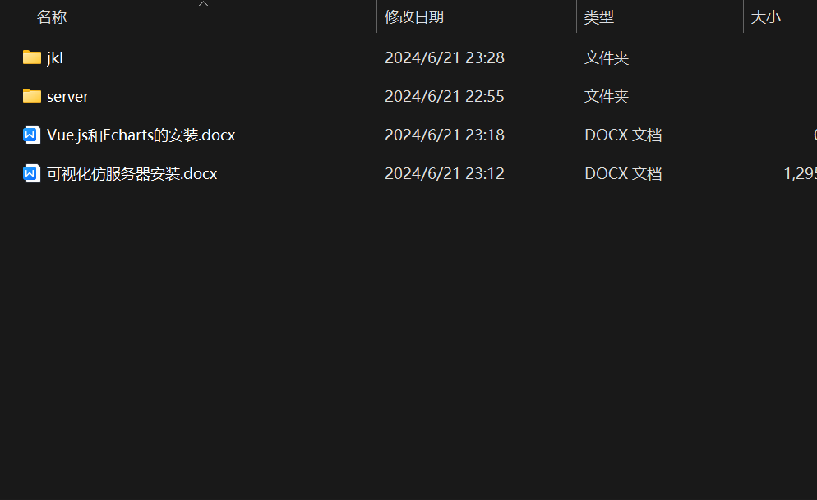

1. 使用vsc打开项目文件夹,进行编辑,看箭头，选择终端或选择栏目上的终端新建终端。 (教程链接)

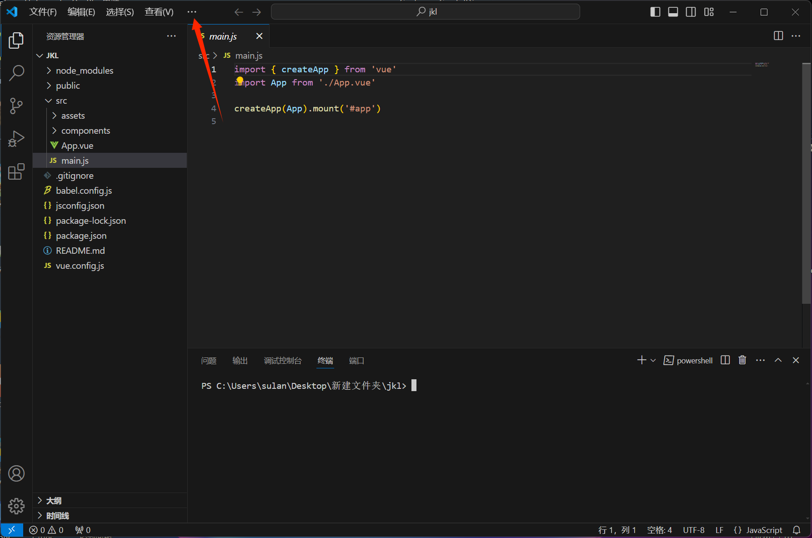

# 在终端里面进行安装Echarts（这里我们只安装在该项目下而不是全局安装）“npm install echarts -S”

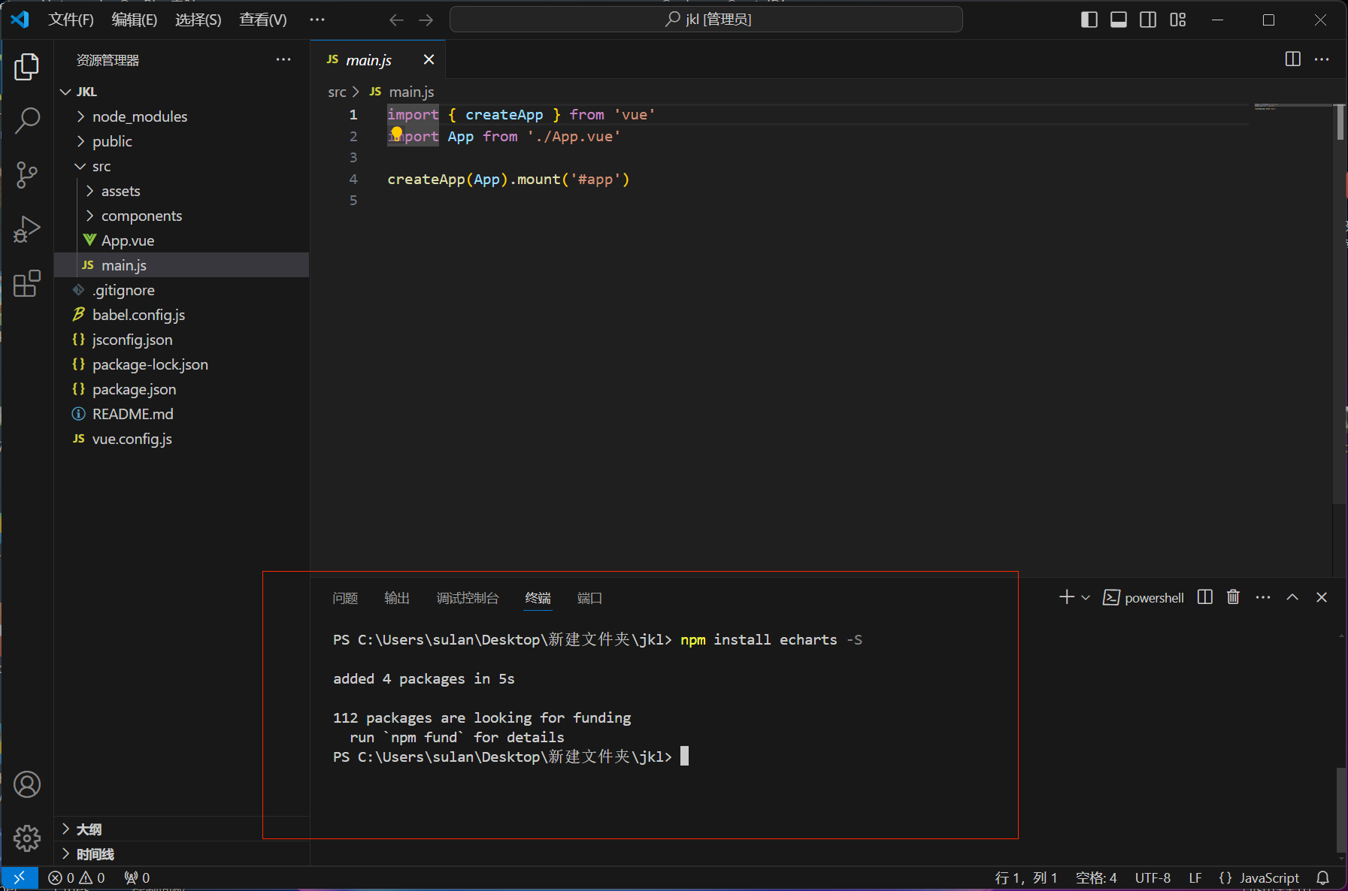

1. 开始，按照教程来进行可视化
2. Echarts[官网](https://echarts.apache.org/zh/index.html)，以及[实例](https://echarts.apache.org/examples/zh/index.html)（[实例](https://echarts.apache.org/examples/zh/index.html)，存在着许多示例图）
3. [Blibli教程链接](https://www.bilibili.com/video/BV14u411D7qK?p=4&vd_source=769a8f007e3b49ae2a27b54645beb7cb)
4. [跨域](https://www.bilibili.com/video/BV1q34y1x7sJ/?share_source=copy_web&vd_source=9a3fb8f75fafe55595fea08029c65be6)（跨域涉及到其他教程）